「WiseFace——人脸识别门禁系统」

用户操作手册

|  |  |
| --- | --- |
| 队 名： | 四个大聪明 |
| 团队成员： | 郝晓宇 王杰永 王天乐 赵贤贤 |
| 指导教师： | 王荣存 |
| 学 校： | 中国矿业大学 |

**目 录**

1 引言 1

1.1 编写目的 1

1.2 读者对象 1

2 软件概述 1

2.1 目标 1

2.2 功能概述 1

3 运行环境 2

3.1 硬件环境 2

3.2 软件环境 2

4 用户操作 2

4.1 操作人员手册 3

4.2 普通用户手册 12

* 1. 引言
     1. 编写目的

WiseFace经过一定的规划与测试，可以直接安装使用。为了让用户在第一次使用WiseFace时可以快速上手操作，特地编写此用户操作手册，为用户提供便利，解决用户在使用WiseFace时碰到的一系列疑问。

* + 1. 读者对象

我们推出的WiseFace是一款方便快捷且完全国产化的人脸识别门禁系统。该项目的市场目标为各类需要门禁系统的场合，如小区、公司、写字楼等。

本文档所适应的读者有以下两类：

1. 操作人员。即负责录入/删除单一人脸信息的小区物业人员或是公司的安保人员。（注：该类人员与维护人员不同，维护人员负责软件发售后的安装与大规模人脸信息采集、录入。维护人员应对SQLite3数据库较为熟悉，可以通过命令方式导入大规模数据）。
2. 普通使用人员。即小区居民或是公司员工等日常使用本软件进出的人员。

针对这两类人员的操作指南在4用户操作中详细描述。

* 1. 软件概述
     1. 目标

传统的门禁系统主要通过门禁卡、指纹或者密码等作为用户通行认证的主要方式。门禁卡往往受限于卡本身的实体，丢失或是遗忘极易成为用户面临的问题；指纹尽管方便，但这种接触式的门禁系统显然无法满足越来越高的卫生需求；输入密码这种低效的信息传递速率显然不适应在互联网时代下信息交互的高效性。

使用人脸信息作为通行的依据即方便迅速又不会产生门禁卡的忘记携带或是密码的遗忘等问题，所以我们推出WiseFace——方便快捷且完全国产化的人脸识别门禁系统。

* + 1. 功能概述

WiseFace目前具备以下功能：

1. 摄像：通过外置摄像头获取周围环境影像。
2. 拍照：获取当前时刻的环境影像，为识别/录入做准备。
3. 识别：对拍摄的人脸图像处理，与已经录入的人脸比对，识别人脸信息。
4. 录入：由维护人员操作，将特定的人脸信息录入系统。需要管理员权限。
5. 删除：由维护人员操作，删除特定的人脸信息。需要管理员权限。
6. 进出记录：实时显示通过门禁系统的用户姓名、通过时间等信息。需要管理员 权限。
7. 数据库上传：将本地的人脸数据库上传至云端。需要管理员权限。
8. 数据库下载：将云端的人脸数据库下载至本地。需要管理员权限。
9. 管理员登录：输入账户密码，获得管理员权限。

(10) 管理员密码修改：修改管理员密码。需要管理员权限。

(11) 历史日志查询：查询指定时间区间内的进出记录。需要管理员权限。

* 1. 运行环境
     1. 硬件环境

(1) CPU i5/i7

(2) 内存8GB以上

(3) 硬盘500GB，SSD

(4) USB2.0的罗技摄像头

* + 1. 软件环境

1. SylixOS
2. ncnn动态链接库libncnn.a
3. opencv
   1. 用户操作

本软件运行于国产操作系统SylixOS中，默认执行环境为不带图形用户界面的命令行。因此，本系统相关的支撑软件、数据库管理系统等的安装需要专业的维护人员进行。

WiseFace的安装部署方法见安装部署文档。以下内容操作手册默认WiseFace及其支撑软件已经安装完成，WiseFace服务端成功运行，客户端成功启动并进入如下图1所示的主界面。

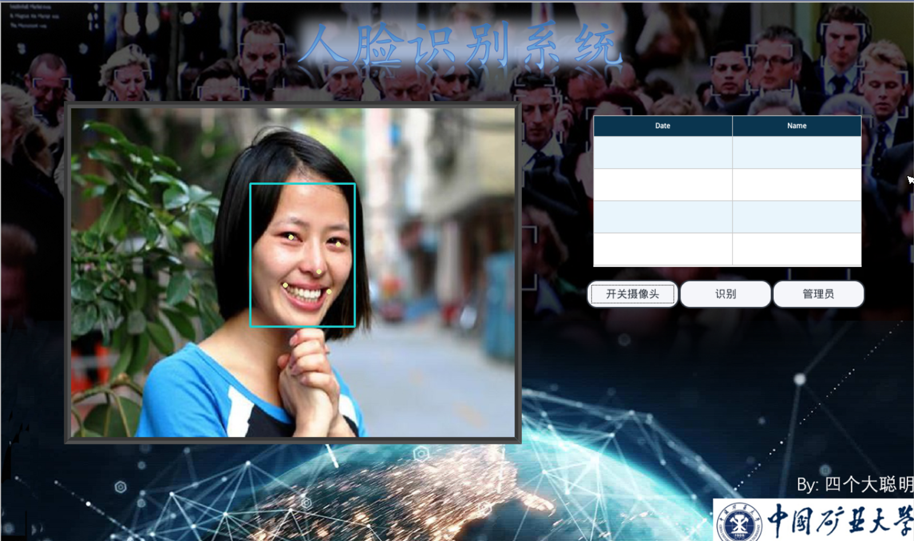

图1 系统主界面

* + 1. 操作人员手册

WiseFace的操作人员为负责录入/删除单一人脸信息的小区物业人员或是公司的安保人员。其可以进行的操作有录入人脸、删除人脸、设置人脸识别的置信度、历史日志区间查询、管理员密码的修改以及人脸数据库的上传与下载。以上操作均需要联网并保证**WiseFace服务端正常运行**。

* + - 1. 管理员登录

操作人员首先需要输入管理员账户及密码，以获得管理员权限。单击“管理员”按钮，输入管理员账户与密码，WiseFace客户端会向服务器发送消息验证密码的正确性。

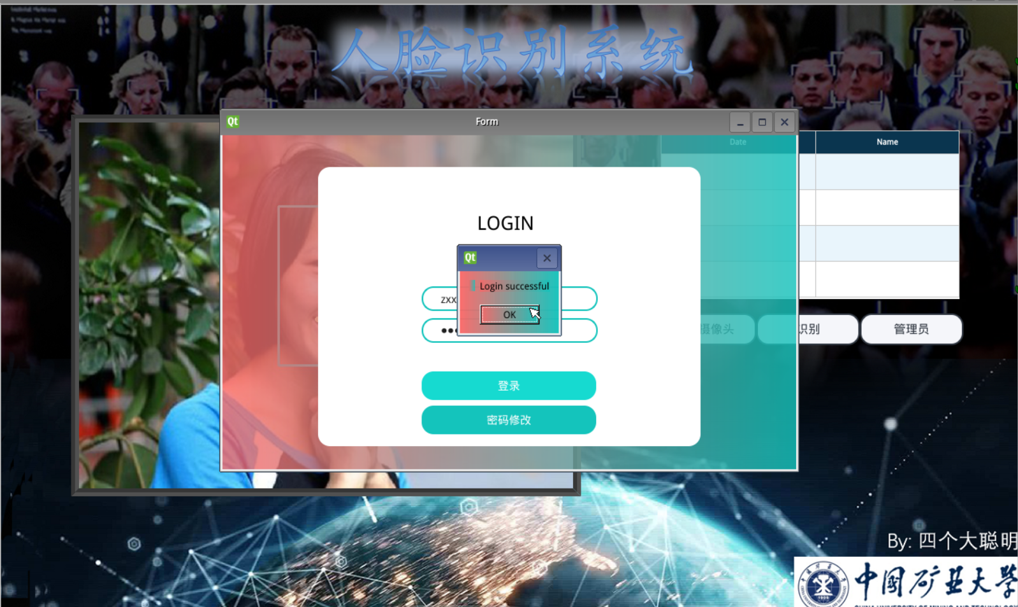

图2 管理员登录

* + - 1. 管理员密码修改

单击“管理员”按钮，输入正确的用户名与密码，点击“密码修改”按钮，弹出密码修改对话框。

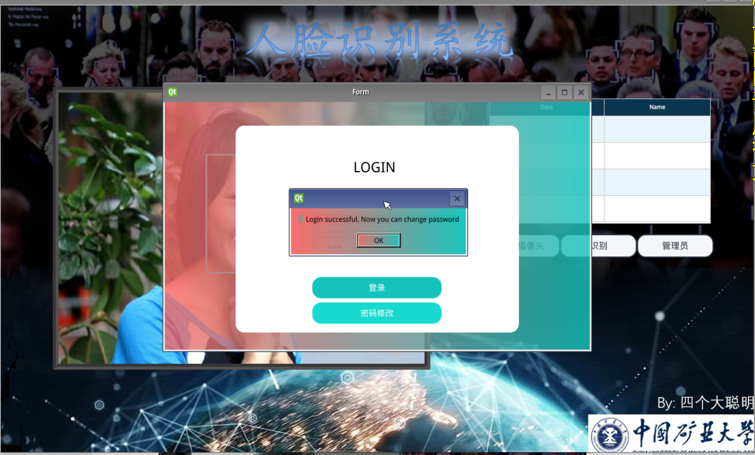

图3 密码修改(1)

在密码修改对话框中，输入修改后的密码以及确认密码，单击确定即可修改成功。

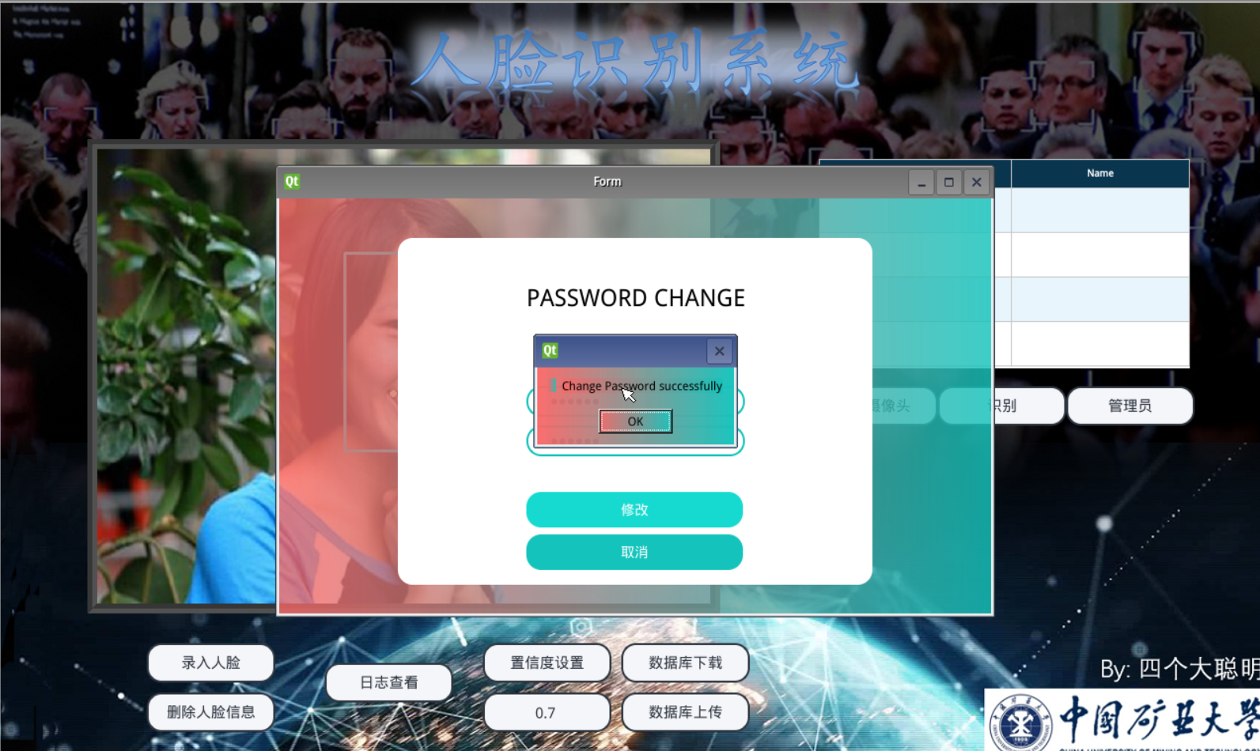

图4 密码修改(2)

* + - 1. 录入人脸

首先点击“开关摄像头”按钮，待摄像头启动后，调整合适角度再次点击“开关摄像头”，从而完成待录入人脸的捕获。

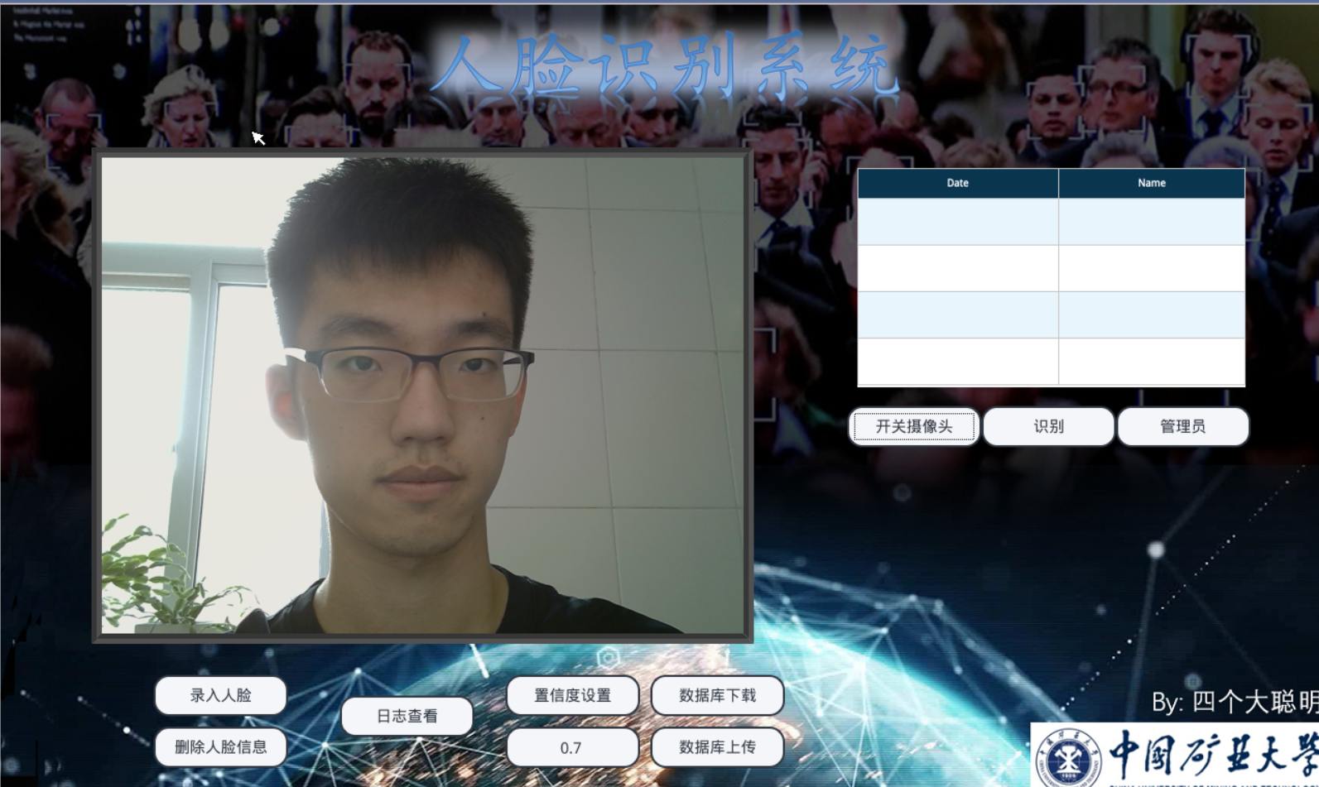

图5 捕获人脸

点击“录入人脸”按钮，弹出如下对话框。

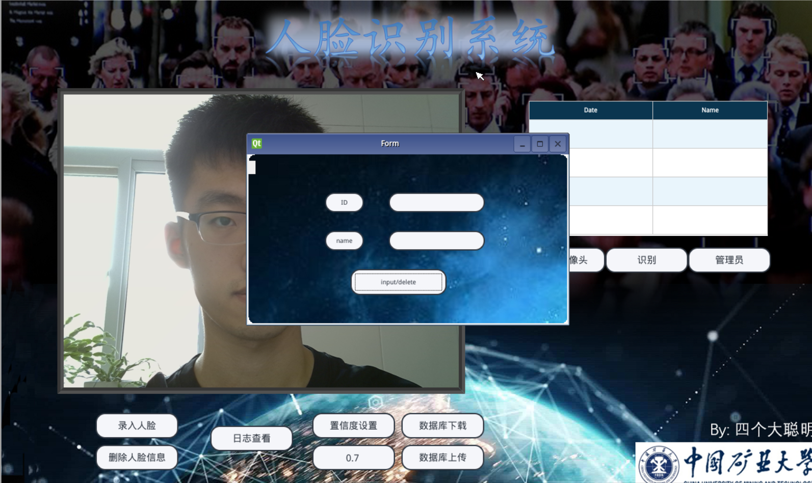

图6 录入人脸对话框

在ID栏输入待录入人脸的唯一身份ID信息，在name栏输入待录入人脸的姓名，点击“input/delete”按钮，完成人脸的录入。

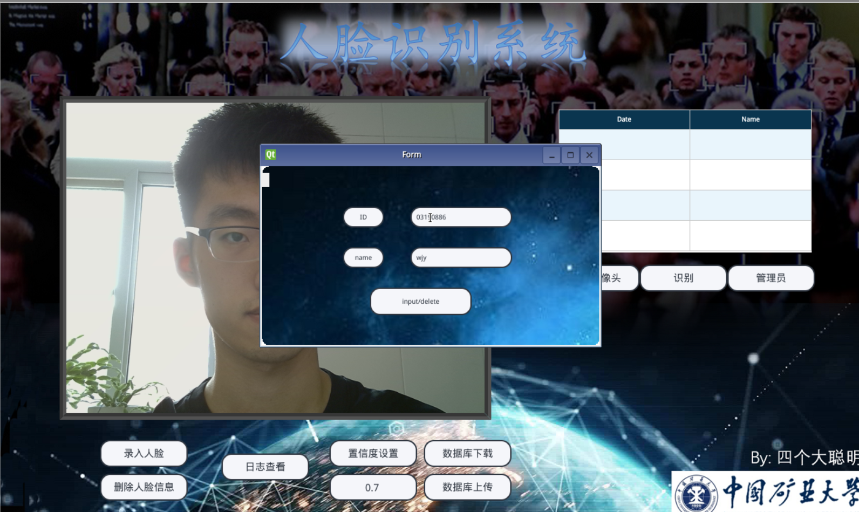

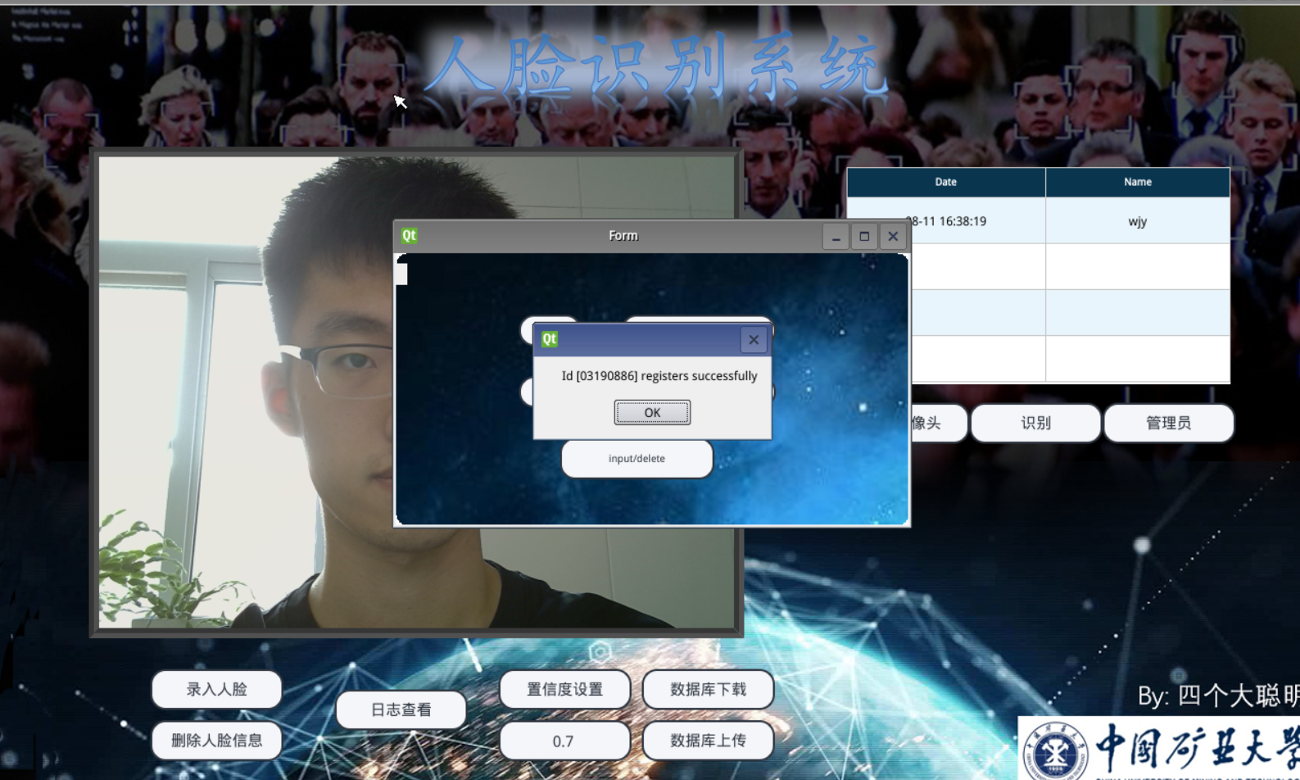

图7 人脸录入成功

如果ID已经存在于数据库，或是摄像头没有捕获到人脸，或是摄像头捕获到超过一张人脸，则会终止本次人脸信息的录入。

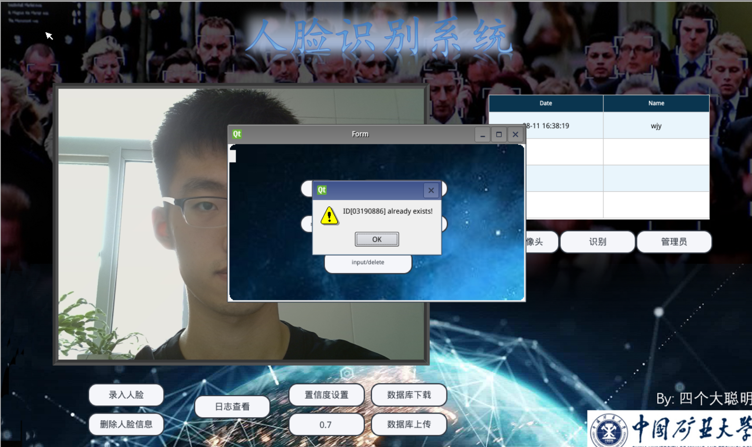

图8 录入已经存在的ID，提示录入失败

* + - 1. 删除人脸

点击“删除人脸”按钮，弹出如下对话框。

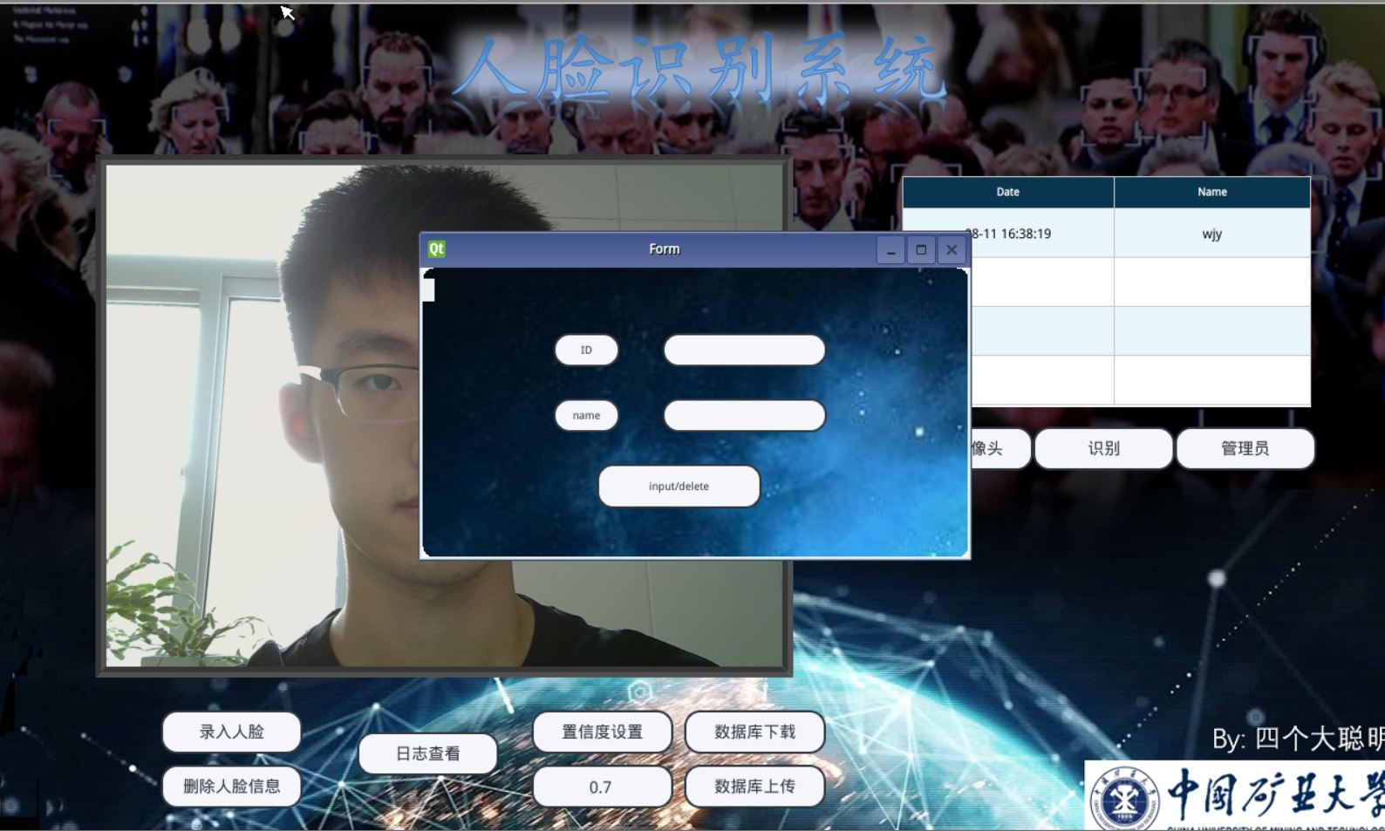

图9 删除人脸对话框

在ID栏输入待删除人脸的唯一身份ID信息，在name栏输入ID对应的人脸姓名，点击“input/delete”按钮，完成人脸删除。

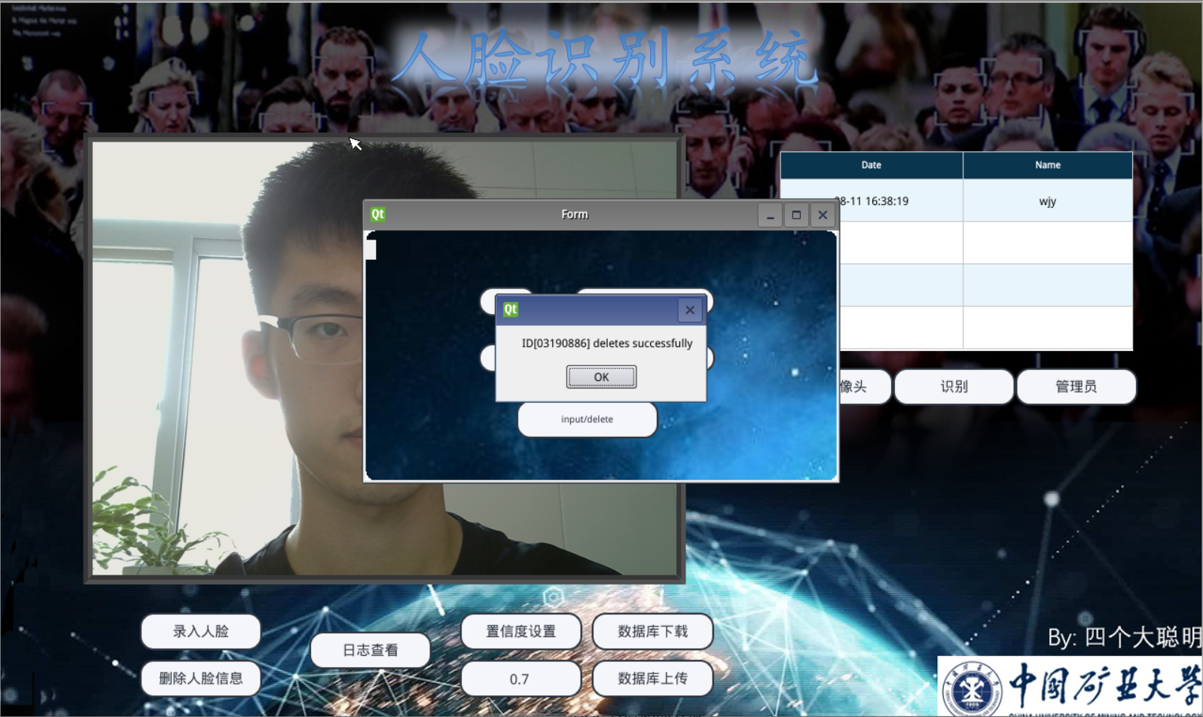

图10 删除人脸成功

如果ID信息不存在或是与name信息不匹配，则会终止本次删除操作。

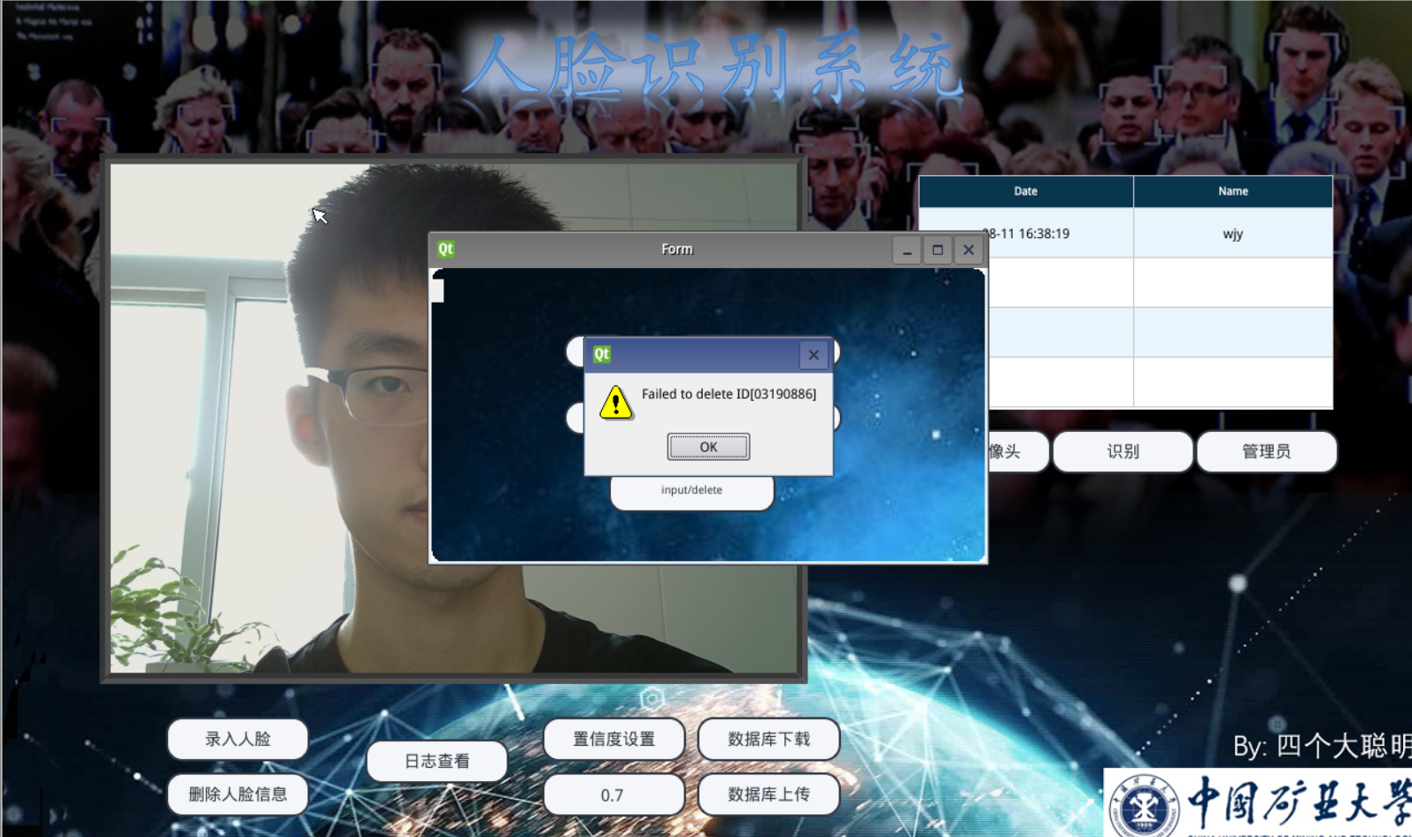

图11 人脸删除失败

* + - 1. 置信度设置

在“置信度设置”按钮下方的输入栏输入想要设置的人脸置信度（属于区间 $[0, 1]$ 的不超过3位小数的实数），点击“置信度设置”按钮，即可成功更新置信度阈值。

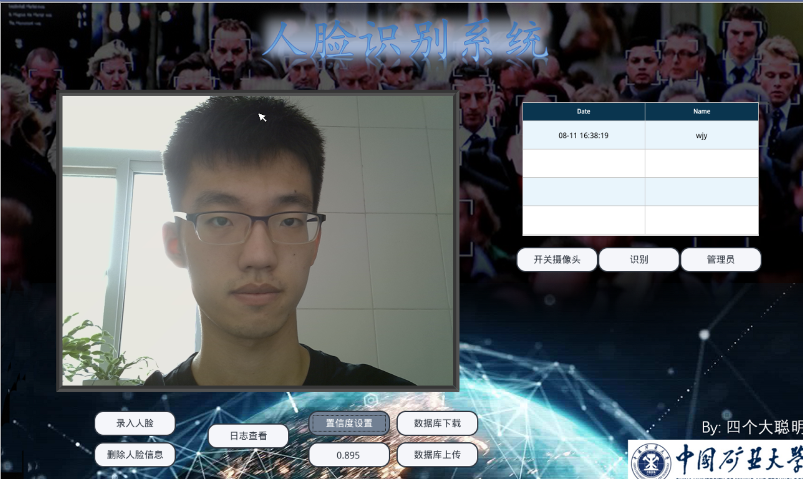

图12 置信度阈值设置成功

如果输入栏输入的数字不属于区间 $[0, 1]$，则置信度阈值设置失败，终止本次设置置信度操作。

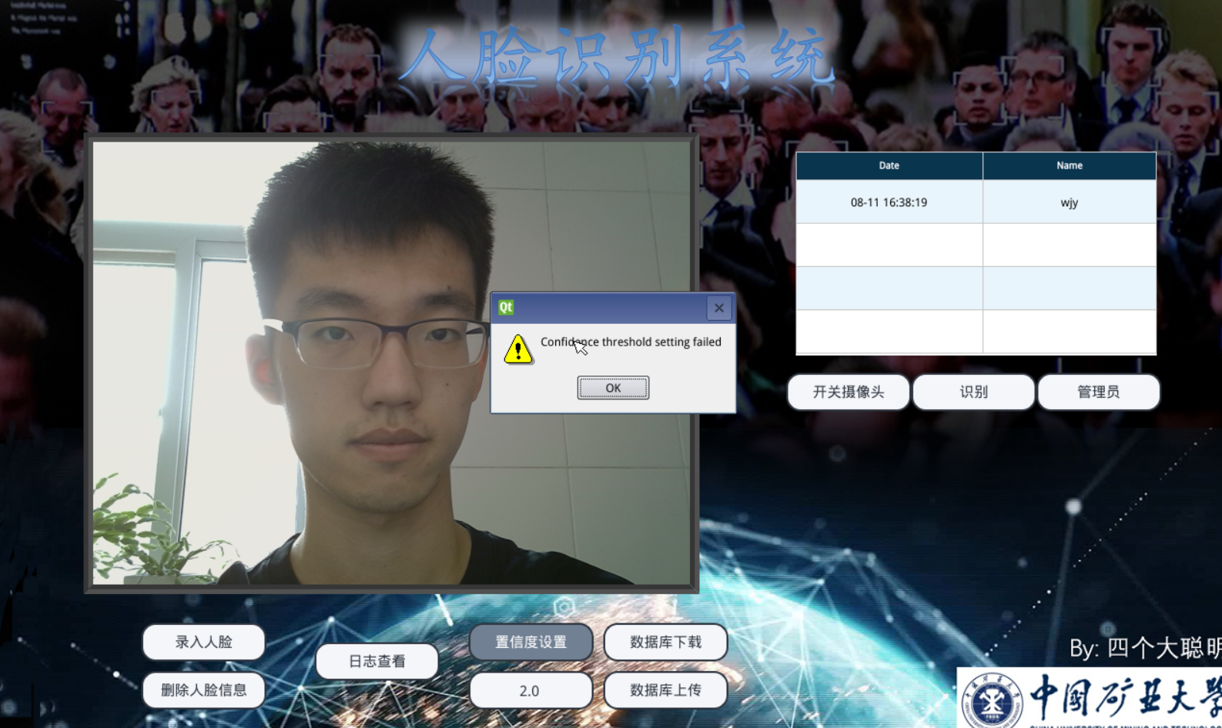

图13 置信度设置失败

* + - 1. 历史日志区间查询

WiseFace允许管理员查看历史的进出记录等信息。

单击“日志查看”按钮，弹出日志查看对话框。

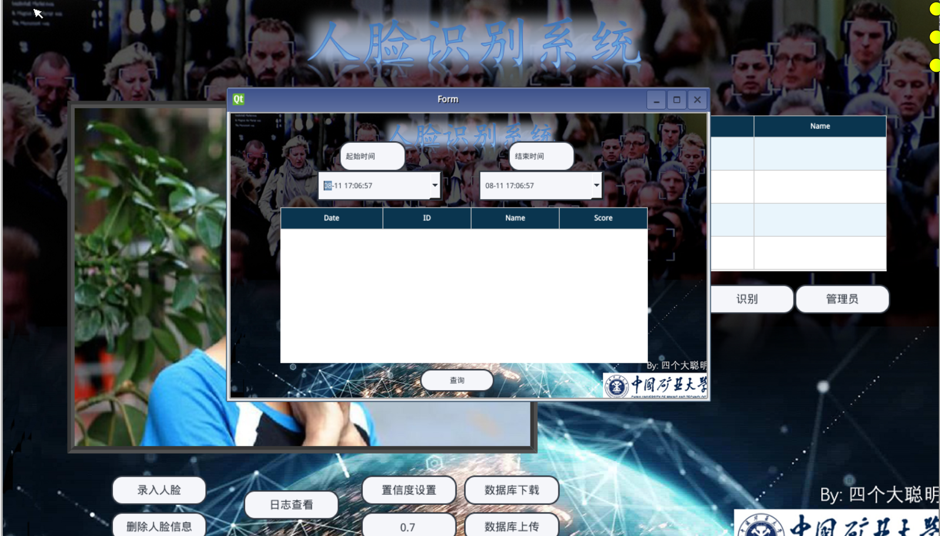

图14 日志查看对话框

设置合适的时间区间，单击“查询”按钮，即可成功查询历史日志数据。

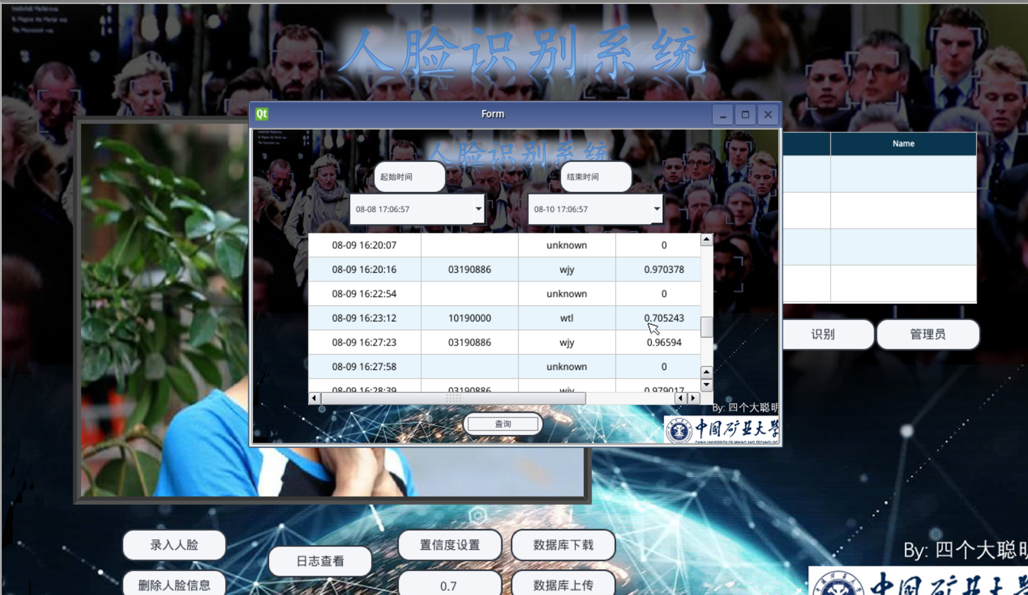

图15 历史日志信息

* + - 1. 数据库上传

WiseFace允许在管理员权限下，将本地的人脸数据库上传至云端进行备份，以便需要时从云端下载。

单击“数据库上传”按钮，弹出“确认操作”对话框。

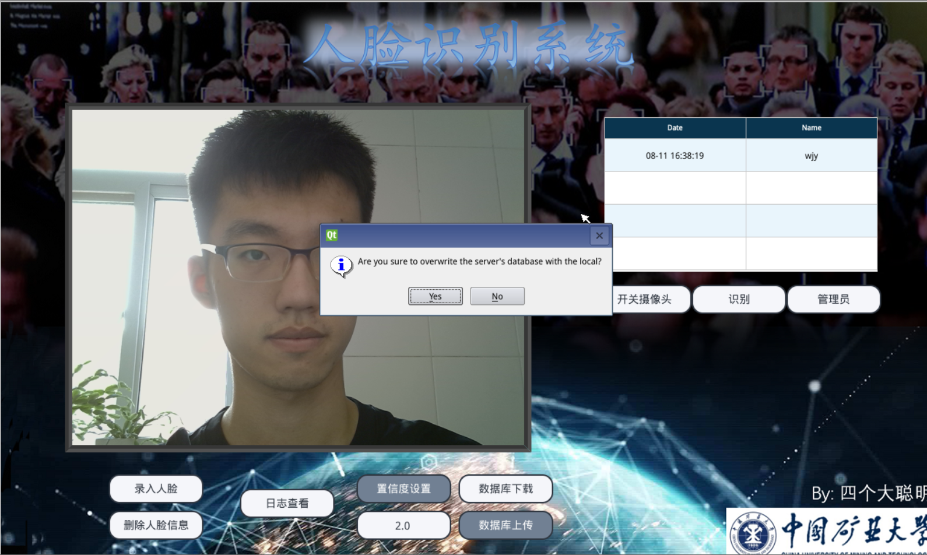

图16 数据库上传的确认

单击“Yes”按钮，等待一段时间后，弹出如下窗口，完成数据库的上传。

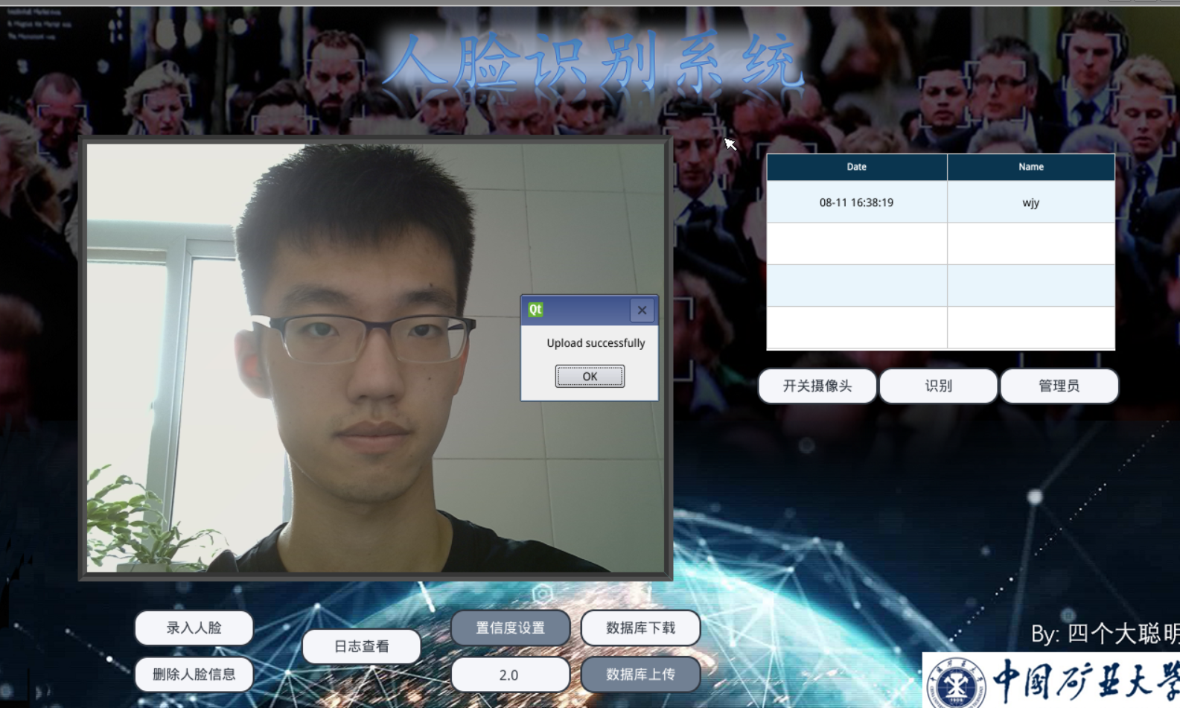

图17 数据库上传成功

* + - 1. 数据库下载

WiseFace允许在管理员权限下，将云端的人脸数据库下载至本地，以覆盖本地的旧数据。

单击“数据库”下载按钮，弹出“确认操作”对话框。

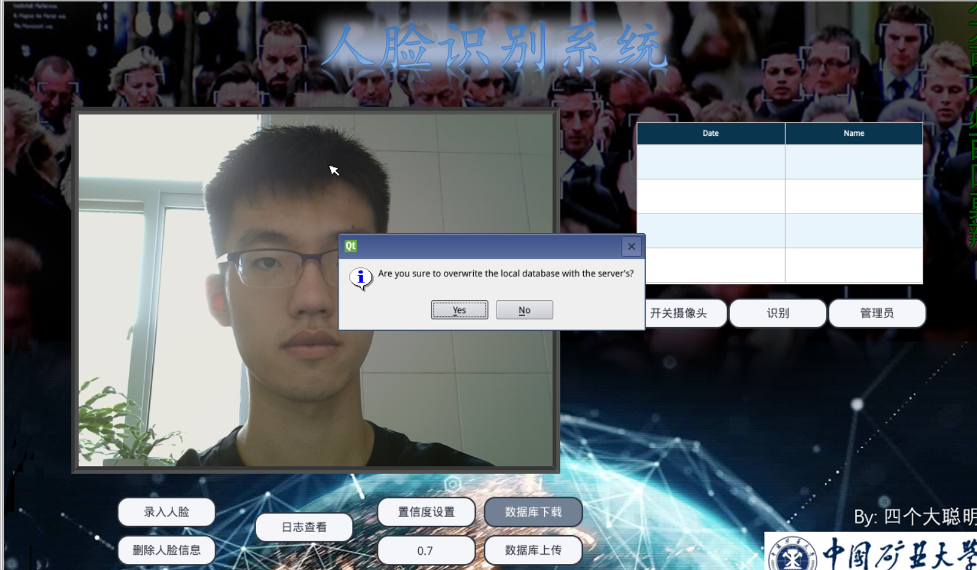

图18 数据库下载的确认

单击“Yes”按钮，等待一段时间后，弹出如下窗口，完成数据库的下载。

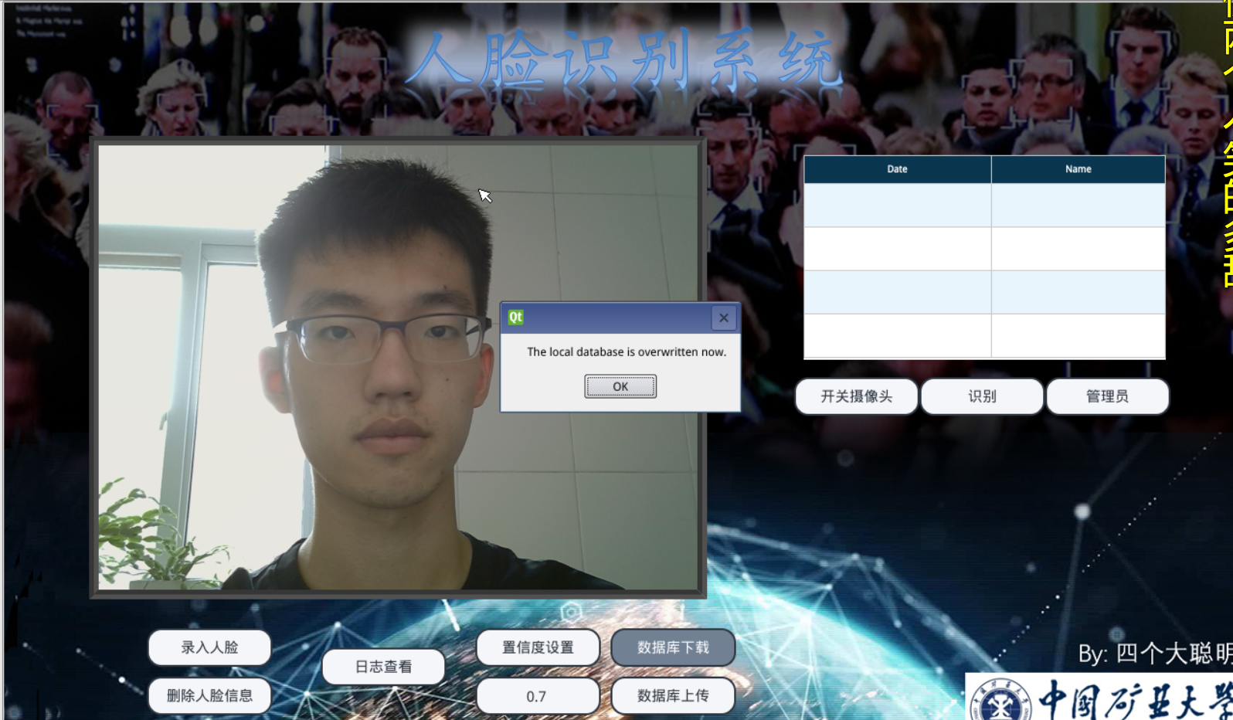

图19 数据库下载成功

* + 1. 普通用户手册

WiseFace的普通用户即为小区居民或是公司员工等日常使用本软件进出的人员。其可以进行的操作仅有验证人脸是否在数据库中。由于WiseFace门禁系统绝大部分时间是被普通用户使用，因此该部分允许服务端关闭，即允许离线运行。

* + - 1. 人脸验证

点击“开关摄像头”按钮，待摄像头启动后，调整合适角度再次点击“开关摄像头”按钮，从而完成待识别人脸的捕获。

点击“识别”按钮，系统会自动判断当前捕获到的人脸是否在已经录入的人脸信息数据库中。如果当前待识别人脸存在数据库中，则身份核验通过。

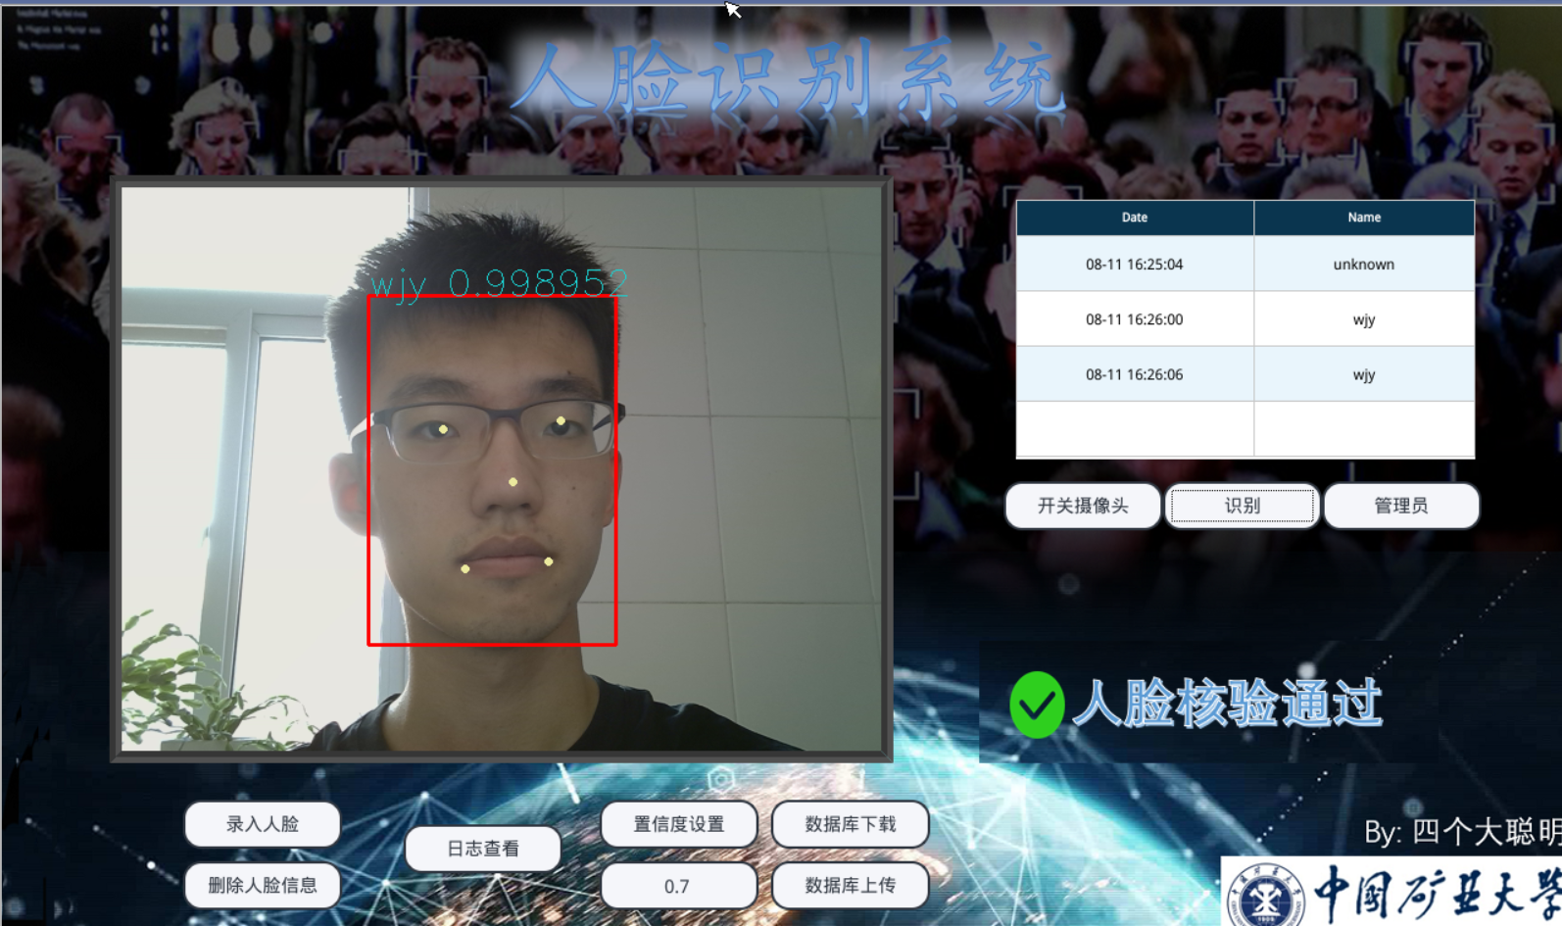

图20 人脸核验通过

如果当前待识别人脸不在数据库中，则系统判定为陌生人。

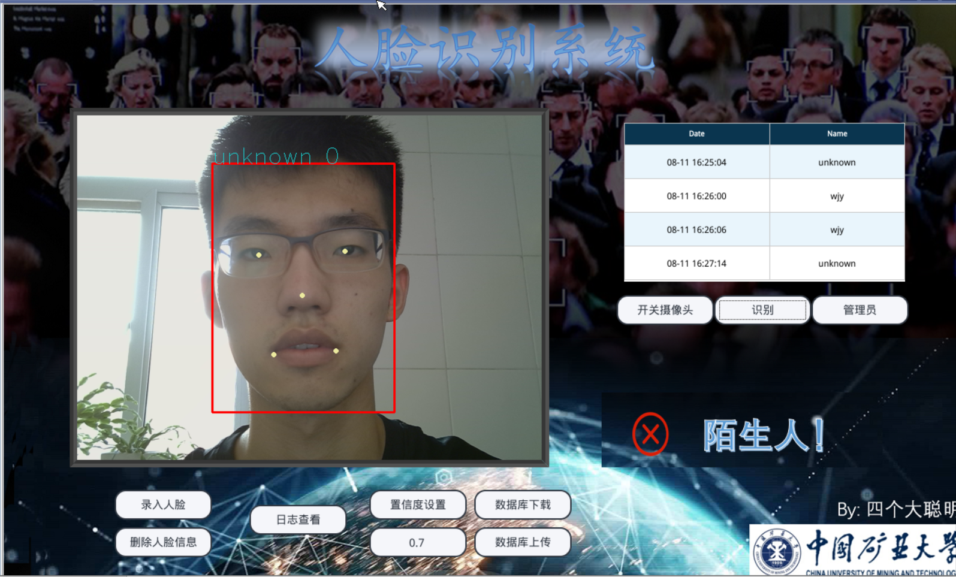

图21 人脸核验未通过